## Windows bezeroa

Lehenik bezeroa zerbitzariaren sare berdinean egoteko konfiguratu da

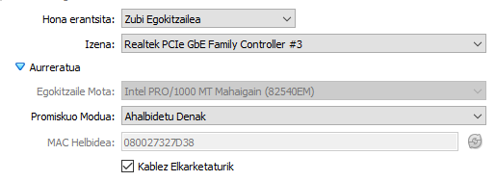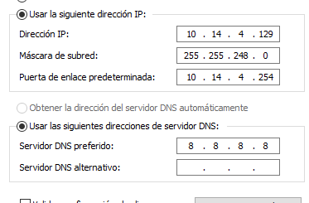

Panel de control-etik NFS zerbitzua aktibatu da (Home bertsioan ez da agertuko)





Erabiltzaile bakoitzari NFS baimen desberdinak eman zaizkio, kasu honetarako apikultoreekin egin da froga. Apikultoreen baimenekin eduki dezakaten sarbidea nahi izanez gero bi DWORD erregistro gehitu behar dira partekatzearen barne dagoen Unix-eko erabiltzailearen uid eta gid zehaztuz.

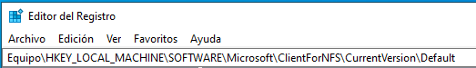

Editor Del Registro barnean



Hau egin gabe montatzeko komandua exekutatuz gero defektuz irakurtzeko baimena bakarrik edukiko da.

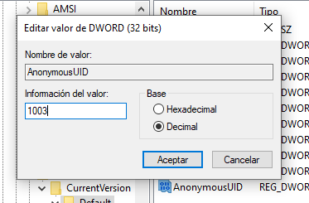

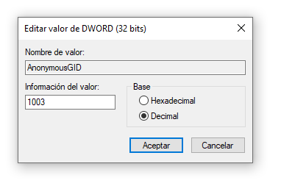

CMD ireki eta ondorengo komandoa exekutatuz unitate berri batean montatu da.

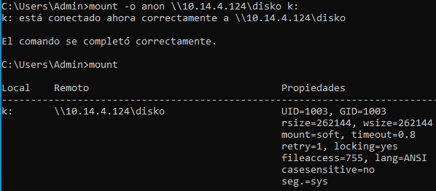

mount komandoa exekutatuz baimenak edukiko dituen uid eta gid propietateetan daudela ikusi eta ondo montatu dela zehaztu da.



